Муниципальное казенное дошкольное образовательное учреждение
города Новосибирска детский сад № 330
комбинированного вида «Аринушка»

ПЕРСПЕКТИВНЫЙ ПЛАН

ТЕАТРАЛИЗОВАННАЯ ДЕЯТЕЛЬНОСТЬ
СТАРШИЙ ДОШКОЛЬНЫЙ ВОЗРАСТ

СРЕДНЯЯ ГРУППА

г. Новосибирск - 2020-21

Актуальность:
Выразительность речи развивается в течение всего дошкольного возраста: от непроизвольной эмоциональной у малышей к интонационной речевой у детей средней группы и к языковой выразительности речи у детей старшего дошкольного возраста.
Для развития выразительной стороны речи необходимо создание таких условий, которых каждый ребёнок мог бы проявить свои эмоции, чувства, желания и взгляды, причём не только в обычном разговоре, но и публично не стесняясь присутствия посторонних слушателей. В этом огромную помощь могут оказать театрализованные игры.
Воспитательные возможности театральной деятельности широки. Участвуя в ней, дети знакомятся с окружающим миром во всём его многообразии через образы, краски, звуки, а умело поставленные вопросы заставляют их думать, анализировать, делать выводы и обобщения. В процессе работы над выразительностью реплик, персонажей, собственных высказываний незаметно активизируется словарь ребёнка, совершенствуется звуковая культура его речи, её интонационный строй.
Театральные игры развивают эмоциональную сферу ребёнка, позволяют формировать социально-нравственную направленность (дружба, доброта, честность, смелость и др.).
Таким образом, театральные игры помогают всесторонне развивать ребёнка.
Занятия рассчитаны для детей старшего дошкольного возраста (5-7).

Цель: развивать интонационную выразительность речи. Развивать способность воспринимать художественный образ литературного произведения и творчески воспроизвести его в сценках, театральных действиях.
Задачи:
1. Развивать у детей интонационную выразительность речи.
2. Развивать умение чувствовать характер литературного произведения.
3. Развивать у детей выразительность жестов, мимики.
4. Развивать умение различать жанры: потешка, сказка, рассказ, выделять положительные и отрицательные качества персонажей.
5. Развивать умение оценивать поступки героев, ситуации, чувствовать юмор.
6. Развивать умение детей принимать участие в инсценировках по сюжетам знакомых художественных произведений.
7. Поощрять инициативу, творчество.
8. Развивать умение чисто и чётко проговаривать все звуки; согласовывать слова в предложениях.
9. Воспитывать доброжелательное отношение друг к другу.

Организация:
Проводится: одно занятие в неделю во второй половине дня.
Продолжительность – 30 минут.

Название темы |  | содержание | методические рекомендации | работа с родителями
сентябрь
2. | Диагностика | Проведение диагностики детей с целью выявления уровня усвоения программы по разделу «Ознакомление с художественной литературой и развитие речи». |  | Анкетирование  Беседа
3.
4. | Сюжетно-ролевая игра «Театр» | познакомить с правилами поведения в театре; вызвать интерес и желание играть (роль «кассира», «билетера», «зрителя»); воспитывать дружеские взаимоотношения. | Вступительная беседа  - Рассказ-беседа о театрах, видах театров  -Игра «Познакомимся», «Здравствуй, дружок»
октябрь
1. | Когда закрыт занавес | дать детям представление о театре; расширять знания театра как вида искусства; формировать представления детей о театральных профессиях;  активизировать интерес к театральному искусству; воспитывать эмоционально положительное отношение к театру. | Артикуляционная гимнастика «Веселый язычок»  Пальчиковая гимнастика «Дружные пальчики»
2. | Знакомство с видами театров | познакомить детей с разными видами театров: теневой, фланелеграф, настольный, пальчиковый, би-ба-бо; углублять интерес к театрализованным играм; обогащать словарный запас. | Показ разных видов театров  Упражнения на развитие выразительной мимики, жеста  Пластические упражнения  Работа над четкостью дикции, разучивание потешек, стихотворений | Консультация «Дети и театр»
3. | «Наши эмоции» |  | Этюды и упражнения на развитие эмоций  Игры и упражнения на развитие интонационной выразительности «Три медведя», «Щенок и котенок»
4. | Чтение р.н.с. «Волк и семеро козлят» | развивать внимание, усидчивость; стимулировать эмоциональное восприятие детьми сказки; воспитывать доброжелательные отношения между детьми. | Рассказывание сказки  Пересказ сказки  Прослушивание звукозаписи сказки  Речевое творчество по сказке  Чтение сказки по ролям  Рисование героев | Привлечь родителей к совместному с детьми просмотру фильма «Мама»
ноябрь
1. | Знакомство с понятием «ролевой диалог» | развивать умение строить диалоги между героями в придуманных обстоятельствах; развивать связную речь; расширять образный строй речи; воспитывать уверенность. | работа над развитием интонационной выразительностью  Игра «Подскажи словечко» | Разучивание текстов по ролям
2. | Техника речи | развивать речевое дыхание и правильную артикуляцию; развивать дикцию учить строить диалоги; воспитывать терпение и выдержку. | Развитие речевого дыхания упражнение «Шар», «Насос»  Упражнение на развитие умения изменять силу голоса «Тихо-громко»
3. | Распределение ролей (р.н.с. «Волк и семеро козлят»). Работа над речью | учить детей дружно и согласованно договариваться; воспитывать чувство коллективного творчества; соизмерять свои возможности, развивать речевое дыхание, учить пользоваться интонацией, улучшать дикцию. | Чистоговорки и скороговорки на развитие дикции | Привлечь родителей к созданию костюмов для показа сказки
4. | Инсценировка р.н.с. «Волк и семеро козлят»  (для родителей) | учить детей входить в роль; изображать героев сказки; воспитывать артистические качества. | Развивать у детей выразительность жестов, мимики, голоса. | Показ сказки родителям
декабрь
1. | Ритмопластика | развивать у детей умение пользоваться жестами; развивать двигательные способности: ловкость, гибкость, подвижность; учить равномерно двигаться по площадке не сталкиваясь друг с другом. | Игры на мышечное напряжение и расслабление  Игры на имитацию движений | Консультация «Виды театров»
2. | Знакомство с видом театральной деятельности – театром масок. | продолжать знакомить детей с видом театральной деятельности - театром масок; развивать творческий интерес. | Артикуляционная гимнастика «Покусываем язычок», «Маятник», «Барабанщик», «Надуем шарик». Чтение чистоговорки «Улитка» с движениями пальцев и рук | Привлечь родителей к изготовлению масок для создания «театра масок»
3. | Чтение стихотворения В. Антоновой «Зайки серые сидят». Подготовка спектакля | Подготовка масок для зайчат (каждый ребенок готовит для себя маску, раскрашивает готовую заготовку). развивать умение детей самостоятельно изготавливать атрибуты; воспитывать аккуратность в работе; развивать творчество и фантазию. | Развивать у детей умение пользоваться жестами. Развивать двигательные способности детей; ловкость, гибкость, подвижность. Учить равномерно двигаться по площадке не сталкиваясь, друг с другом. Побуждать детей экспериментировать со своей внешностью, (мимика, жесты). | Изготовление атрибутов
4. | Инсценировка спектакля по стихотворению В. Антоновой  «Зайки серые сидят» (для детей младшей группы). | создать условия для проявления своей индивидуальности; формировать в детях артистичность. | Способствовать объединению детей в совместной деятельности.  Учить средствами мимики и жестов передавать наиболее характерные черты персонажа сказки.
январь
1. | Знакомство с пальчиковым театром. Освоение навыков владения этим видом театральной деятельности | развивать интерес к различной театральной деятельности; продолжать знакомить детей с пальчиковым театром; навыками владения этим видом театральной деятельности; развивать мелкую моторику рук в сочетании с речью. | Артикуляционная гимнастика «Часики», «Загоним мяч в ворота», «Лопаточка», «Заборчик», «Губы круглые, как бублики»  Чтение чистоговорок «Сел мышонок на маслѐ нок» с разной силой голоса. | Привлечь родителей к изготовлению кукол для создания «пальчикового театра»
2. | Психогимнастика | побуждать детей экспериментировать со своей внешностью (мимика, пантомима, жесты); развивать умение переключаться с одного образа на другой; воспитывать желание помочь товарищу; самоконтроль, самооценка. | Пантомимическая игра.  Введение понятия «пантомима».  Творческая игра «Что это за сказка?»
3. | Чтение русской народной сказки «Теремок». Работа над речью (интонация, выразительность) | продолжать учить детей слушать сказки; развивать ассоциативное мышление, исполнительские умения, через подражание повадкам животных их движениям и голосу; воспитывать любовь к животным. | Игра на интонирование вежливых и ласковых слов «Зайчик», «Лисичка», «Птичка» Проговаривание чистоговорок с пальчиковыми играми
4. | Инсценировка р. н. с. «Теремок» (пальчиковый театр) | совершенствовать навыки владения пальчиковым театром; развивать мелкую моторику рук в сочетании с речью; воспитывать артистические качества.
февраль
1. | Просмотр любимых мультфильмов |  | Упражнение на обогащение словарного запаса: «Лес-лесной», «Металл-металлический», «Зло- злой», «Добро- добрая»… Проговаривание чистоговорки «Я на горку шла» с разной силой голоса.
2. | Знакомство с теневым театром | продолжать знакомить детей с разными видами театров; вызвать у детей радостный эмоциональный настрой; развивать творческие способности. | Артикуляционная гимнастика «Часики», «Кружочек», «Уточка», «Прятки». Упражнение на речевое дыхание «Спать хочется» | Привлечь родителей к изготовлению кукол для создания «теневого театра»
3. | Показ взрослыми р. н. с. «Заюшкина избушка» (теневой театр). | создать положительный эмоциональный настрой; побуждать интерес к театральной деятельности; обеспечить более яркое восприятие сказки. | Проговаривание чистоговорки «Лиса по лесу» в разном темпе. Игра на уточнение словарного запаса «Бочка деревянная», «Девочка ласковая», «Солнце жаркое»
4. | Игровые упражнения «Пойми меня», «Измени голос». | развивать внимание, память, наблюдательность, образное мышление детей.
март
1. | Знакомство с настольным театром. Освоение навыков владения этим видом театральной деятельности. | продолжать знакомить детей с настольным театром; навыками владения этим видом театральной деятельности; воспитывать любовь к театру. | Проговаривание потешек с использованием кукол настольного театра | Привлечь родителей к изготовлению кукол для создания «настольного театра»
2. | Чтение р.н.с. «Колобок» | продолжать учить слушать сказки; развивать ассоциативное мышление,  внимание, усидчивость; воспитывать доброжелательные отношения между детьми. | Слушание аудио сказки  Рисование героев, атрибуты к сказке  Игры и упражнения на подражание  Д/игры «Разрывные картинки», загадки  Игры и упражнения на развитие социально-эмоциональной сферы
3. | Подготовка спектакля по р.н.с. «Колобок»». | развивать умение строить диалоги между героями; развивать связную речь; воспитывать уверенность; расширять образный строй речи; следить за выразительностью образа. | Работа над развитием интонационной выразительностью  Игра «Подскажи словечко»
4. | Инсценировка р.н.с. «Колобок»  (настольный театр - для детей своей группы). | создать положительный эмоциональный настрой; воспитывать чувство уверенности в себе; приобщать детей к искусству театра.
апрель
1. | Знакомство с театром на фланелеграфе | продолжать знакомить детей с разными видами театров; вызвать у детей радостный эмоциональный настрой; развивать творческие способности. | рассказывание сказки «Репка»  Просмотр мультфильма  Пересказ сказки с использованием атрибутов (театр на фланелеграфе | Привлечь родителей к изготовлению фланелеграфа
2. | Показ взрослыми р. н. с. «Репка» (театр на фланелеграфе). | создать положительный эмоциональный настрой; побуждать интерес к театральной деятельности; обеспечить более яркое восприятие сказки. | Пересказ текста по серии сюжетных картинок  Театр игрушек  Разыгрывание мини-сценки по ролям
3. | «Мы актеры» |  | Упражнения на развитие выразительной мимики, жеста  Пластические упражнения  Работа над четкостью дикции, разучивание потешек, стихотворений
4. | Знакомство с видом театральной деятельности (мягкая игрушка). | продолжать знакомить детей с видом театральной деятельности (мягкая игрушка); навыками владения этим видом театральной деятельности; развивать моторику рук в сочетании с речью. | Игры на развитие диалогической речи «Веселые диалоги», «Диалогические скороговорки»  Игра «Веселые стихи»
май
1. | Знакомство с видом театральной деятельности – куклами - Петрушками.(би-ба-бо) | продолжать знакомить детей с различными видами театральной деятельности; развивать творческий интерес. | Упражнения на интонационную выразительность: «Волк рассердился» «Грустный Ослик», «Петух проснулся». Отгадывание загадок о домашних животных с использованием пальчикового театра. | Привлечь родителей к изготовлению кукол для создания «би-ба-бо»
2. | Освоение детьми навыков управления куклами – би-ба-бо. | учить детей управлять куклами – би-ба-бо; воспитывать любовь к театральной деятельности. | Игры на развитие речевого дыхания, силы голоса «Ветер», «Сосчитай игрушки»  Игры и упражнения на развитие мелкой моторики и чувства ритма
3. | Инсценировка сказки С.Я. Маршака«Сказка о глупом мышонке» (куклы – би-ба-бо; показ детям младших групп). | учить детей управлять куклами – би-ба-бо; воспитывать любовь к театральной деятельности. | Упражнение на формирование разговорной (Диалогической) речи. Телефонный разговор: «Кот и хозяин», «Осе л и собака», «Кот и Петух»
4. | Развлечение «Герои любимых сказок» |  |  | Привлечь родителей принять участие в развлечении

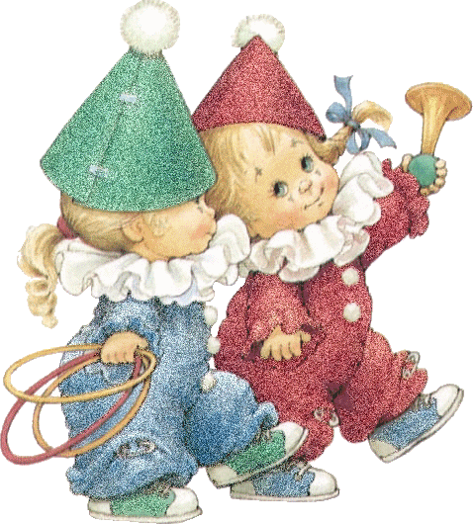

Консультация для родителей на тему: «Зачем ребенку театр?»
Вряд ли найдется хоть один человек, который бы за свою жизнь ни разу не попал в мир декораций, костюмов и софитов. А если эта встреча произошла в далеком детстве, театр неизменно ассоциируется с праздником. Но перед походом в театр родителей начинают одолевать сомнения, правильно ли они выбрали возраст для начала приобщения малыша к театру, что сделать, чтобы самые важные первые впечатления были только положительными, хватит ли малышу терпения и внимания на весь спектакль, не будет ли он мешать артистам и другим детям. И, наконец, как все спланировать, чтобы поход удался?
Зачем ребенку театр?
Детский театр - уникальное место, где создана особая атмосфера сказки. Попав в театр, малыш искренне верит в происходящее на сцепе, полностью растворяясь в театральном действе. Воспринимая игру как жизнь, ребенок не делает различий между развлечениями и обычными действиями. Например, когда чистит зубы или кормит куклу, убирает игрушки или ведет бой с саблезубым тигром, все это он делает понарошку. Театр обладает удивительной способностью влиять на детскую психику "играючи". Малыш вливается и действие на сцене, сопереживает героям, активно помогает вершить добрые дела. Ребенок подражает мимике, голосовым интонациям, движениям актеров. Вследствие положительного эмоционального настроя, появляющегося во время спектакля, ребенок легко усваивает новые модели поведения, достойные подражания, а действия отрицательных героев воспринимает адекватно ситуации. Театр может стать вашим другом в воспитательном процессе. Ожившие книжные герои приобретают вес в глазах малыша, ему проще отделить хорошее от плохого, так как знакомый сюжет сочетается с живой речью, с нужными оттенками голоса. Такие проблемы, как отказ мыть руки, капризы во время еды, драчливость могут исчезнуть бесследно, хотя до этого было потрачено много времени и усилий на объяснения и уговоры.
Просмотр спектакля развивает речь малыша, насыщая ее эмоционально выразительными опенками; малыш легко запоминает новые слова и выражения, при этом в его сознании формируется грамматическая структура языка. Для ребенка просмотр театрального представления всегда сочетается с огромной внутренней работой. Он учится чувствовать, улавливать чужие эмоции, переживать. Выражение "школа чувств", которое употребляют применительно к театру, - вовсе не абстракция. Театр объединяет в себе несколько искусств: риторику, музыку, пластику. Знакомство с театром - способ воздействия легкий и непринужденный, которым порадует, удивит и очарует малыша.
"Театральный" возраст
В каком возрасте стоит предпринять мерный поход в театр? Если крохе два-три года, для начала следует выбрать кукольный театр, где большинство спектаклей основано на знакомых малышу сюжетах и участвуют уже знакомые по книгам персонажи: Колобок, Муха Цокотуха, Айболит. Малышу будет проще вникнуть в смысл происходящего, и интерес к действию не пропадет. В театре зверей также предусматриваются спектакли для самых маленьких. Лучше всего, если продолжительность спектакля будет не больше часа (40-50 минут). Подросшего малыша четырех-шести лет можно отнести не только на спектакль со знакомым сюжетом, так как степень восприятия нового, реакция уже другие, появляется чувство юмора. Сюжетный диапазон спектаклей значительно шире: это не только сказки, но и постановки по более "взрослым" сюжетам - приключения Незнайки, Старик Хоттабыч, Снежная королева. Длительность спектакля уже не так жестко ограничена, но все же лучше, если он будет с антрактом.
Какой театр выбрать?
Существует несколько основных принципов при выборе театра: советы друзей и знакомых, просмотр сайтов с репертуаром, фотографиями и отзывами, анонс (в прессе, на телевидении, в Интернете), афиши. При выборе театра для детей-дошкольников лучше отдать предпочтение специализированному детскому театру, несмотря на то, что некоторые "взрослые" театры ставят спектакли для детей. В детских театрах времяпрепровождение до начала представления чаще всего продумано до мелочей: детей встречают у входа клоуны, сказочные персонажи, с ними играют, устраивают конкурсы. Малыш сразу попадает в волшебную атмосферу театра. Желательно прийти в театр заранее, чтобы малыш смог привыкнуть к новой обстановке и шум, яркие наряды его не испугали. В таких театрах, как правило, несколько первых рядов предназначены только для детей и разделены на возрастные категории: первые два ряда - для детей до трех лет, дальше - постарше, а потом - для их родителей. В никоторых театрах места для взрослых вообще не предусмотрены (родители ждут в фойе). В последнем случае необходимо учесть, сможет ли ребенок смотреть спектакль без вашего присутствия, или предпочесть театр, где малыш может сидеть рядом с мамой. Большими возможностями обладает кукольный театр: куклы могут парить в воздухе, внезапно исчезать и появляться, лить ручьи слез (в прямом смысле), совершать различные превращения - именно этим такой театр и захватывает впечатлительную натуру ребенка, поражая детское воображение. Кукольный театр особенно близок малышам; они становятся свидетелями того, как их любимые плюшевые зайцы и мишки вдруг оживают и разговаривают. Разнообразие театральных кукол часто удивляет неискушенного зрителя: существуют маленькие и огромные куклы, перчаточные и марионетки, пальчиковые и тростевые. Не меньший интерес для маленького театрала постарше представляют музыкальный театр, театр клоунады.
Собираемся в театр
Удачный выбор спектакля - половина успеха в "культурном просвещении" вашего малыша. Для первого посещения нежелательно покупать билеты на театральную постановку, сюжет которой вам неизвестен. Чтобы малыш не растерялся, неплохо бы его подготовить: почитать сказку, по мотивам которой поставлен спектакль, показать рисунки, комментируя их. Тем более что театральные спектакли для малышей иногда отличаются от общеизвестных литературных сюжетов. Подберите спектакль, который будет подходить ребенку по возрасту. Детям до трех лет идеально подходят спектакли-сказки, также их интересуют спектакли, в которых участвуют животные.
Советы
Постарайтесь избегать посещения театра в дни школьных каникул, а также по возможности в выходные дни. Большое скопление народа помешает малышу адаптироваться в новом месте.
Билеты лучше приобрести заранее: перед спектаклем их может не оказаться, так как детские театры обычно маленькие и количество зрителей в них ограничено. Если нет возможности купить билеты на места, где ребенку будет все видно и слышно, лучше отказаться на этот раз от посещения. Малыш не сможет сосредоточиться на действии. Ему придется напрягать зрение и слух, а это приведет к быстрому утомлению и потере внимания. Все театры устроены по-разному. При покупке билетов обратите внимание на то, каков зал, где сцена, высокие ли кресла. При первом посещении лучше купить билеты к середине (приблизительно в пятом ряду). Даже если действие спектакля внезапно переместится в зал, ребенку не будет страшно. Наоборот, чувствуя вашу поддержку, он проявит интерес к происходящему и захочет потрогать героев сказки. Старайтесь выходить из дома заранее. Иначе страх опоздать будет главной эмоцией, связанной с нашим "культурным мероприятием". Лучше всего прийти на спектакль за 30 минут. Если малыш переутомлен или плохо себя чувствует и нуждается в эмоциональном и физическом отдыхе, а плохое самочувствие и "театральный" день совпали, посещение театра лучше отложить. Постарайтесь предварить поход в театр своими объяснениями. Расскажите о правилах поведения в театре. Предложите малышу помочь вам отнести вещи в гардероб и взять номерок. Многие мамы, посещая с ребенком театр, стараются привести его сразу в буфет. Постарайтесь не делать этой ошибки. Во-первых, ваш ребенок может оказаться мал для угощений, которые предлагают театральные буфеты. К тому же лучше избегать длинных очередей и большого скопления людей. Возьмите с собой что-нибудь перекусить: яблоко, сок или печенье во время антракта порадуют ребенка. Не кормите малыша во время спектакля: это отвлекает его внимание от сцены и будет мешать окружающим.
Было бы замечательно, если бы в гардеробе ребенка было специальное "театральное" платье или костюм. Очень хорошо, если вы приучите ребенка переодевать сменную обувь. Ведь даже самое красивое платье не будет смотреться, если на ногах надеты теплые сапоги. К тому же в театрах обычно хорошее отопление, и в легких ботиночках малышу будет более комфортно. После театра, когда малыш отдохнет, поинтересуйтесь его впечатлениями, напомните имена героев, если он их подзабыл, поясните, что было непонятно. Для многих детей посещение театра настолько большое событие, что малыш не в состоянии сразу выразить свои чувства словами. Лучше всего, если вы посвятите некоторое время обсуждению спектакля, поощряя ребенка вопросами высказать свое мнение. Вполне возможно, что его впечатления проявятся в самой неожиданной форме, например в игре. Ребенок будет представлять свои игрушки героями спектакля.
И, возможно, следующего посещения театра он будет ждать с нетерпением.
Развитие детей в театрализованной деятельности
Испокон веков театр всегда завораживал зрителей. Театральная игра – это исторически сложившееся общественное явление, самостоятельный вид деятельности, свойственный человеку. Театральная деятельность в детском саду имеет свои особенности. «Это волшебный край, в котором ребенок радуется, играя, а в игре он познает мир». На первых порах главную роль в театрализованной деятельности берет на себя педагог, рассказывая и показывая различные сказки и потешки. Но уже начиная с 3-4 летнего возраста дети, подражая взрослым, самостоятельно обыгрывают фрагменты литературных произведений в свободной деятельности. Театрализованная деятельность – это самый распространенный вид детского творчества. Во время зрелища воображение позволяет ребенку наделять героев пьесы человеческим свойствами, воспринимать происходящее как реальность, сочувствовать, переживать и радоваться за героев пьесы. Дети учатся замечать хорошие и плохие поступки, проявлять любознательность, они становятся более раскрепощенными и общительными, учатся четко формулировать свои мысли и излагать их публично, тоньше чувствовать и познавать окружающий мир. Значение театрализованной деятельности невозможно переоценить. Театрализованные игры способствуют всестороннему развитию детей: развивается речь, память, целеустремленность, усидчивость, отрабатываются физические навыки (имитация движений различных животных). Кроме того, занятия театральной деятельностью требуют решительности, трудолюбия, смекалки. Сегодня, когда на фоне избыточной информации, обильных разнообразных впечатлений остро ощущается эмоциональное недоразвития детей, значение театрального жанра заключается еще и в том, что он эмоционально развивает личность. Ведь зачастую родителям бывает некогда почитать ребенку книжку. А как загораются глаза малыша, когда взрослый читает вслух, интонационно выделяя характер каждого героя произведения! Предварительно было проведено анкетирование родителей. Результаты анкетирования были оглашены на родительском собрании.
Анкета для родителей
1.Сколько лет вашему ребенку?
2. В течение, какого периода он посещает дошкольное учреждение?
3.В каких формах у ребенка проявляется творчество?
4. Делится ли он своими впечатлениями о театрализованных представлениях, занятиях, праздниках, проводимых в детском саду?
5.Вызывают ли эмоциональный отклик у него кукольные спектакли?
6.Есть ли в доме детские кассеты, диски с записями сказок?
7.Усраиваете ли вы дома театрализованные представления?
8.Были ли вы со своим ребенком в театре?
9.Ваши пожелание и предложения по театрализованной деятельности в нашем саду.
Большое спасибо!

Театральные игры
Цель. Развивать внимание, наблюдательность, быстроту реакции, память.

Игра «Веселые обезьянки».

Педагог. Представьте, что вы все обезьянки и сидите в клетке в зоопарке.
Одного из вас мы выбираем на роль поситителя зоопарка. Он будет стоять в центре, и делать различные движения и жесты.
«Обезьянки передразнивают поситителя, точно повторяют его жестыи движения. С помощью считалки выбирают «Поситителя».

Над лучами, над водой
Хлынул дождик проливной.
А потом повисло
В небе коромысло,
Ребятишек радует
Золотая радуга. (М. Лопыгина. Радуга)
«Посетители» в течение игры меняются несколько раз.

Игра «Поварята».

Дети делятся на две команды (рассчитываются на первый-второй).
Первая команда готовит первое блюдо, а вторая — салат. Каждый ребенок придумывает, каким продуктом он будет: луком, морковью,свеклой,капустой, петрушкой, перцем, солью
и т.п — для первого блюда; картофелем, огурцом, луком, горохом, яйцом, майонезом, и т.п. – для салата.
Затем все дети становятся в круг — получается «кастрюля» — и поют песню (импровизация): Сварить мы можем борщ или суп
И вкусную кашу из нескольких круп,
Нарезать салат и простой винегрет,
Компот приготовить – вот славный обед.
Дети останавливаются, а ведущий (педагог) по очереди называет, что он хочет положить в кастрюлю. Узнавший себя ребенок входит в круг. Когда все «компоненты» блюда окажутся в круге, ведущий предлагает приготовить другое блюдо.


Игры на мышечное напряжение и расслабление.
Деревянные и тряпичные куклы

При изображении деревянных кукол напрягаются мышцы ног, корпуса, опущенных вдоль корпуса рук. Делаются резкие повороты всего тела вправо и влево, сохраняется неподвижность шеи, рук, плеч; ступни крепко и неподвижно стоят на полу.
Подражая тряпичным куклам, необходимо снять излишнее напряжение в плечах и корпусе; руки висят пассивно.
В этом положений нужно короткими толчками поворачивать тело то вправо, то влево; при этом руки взлетают и обвиваются вокруг корпуса, голова поворачивается, ноги также поворачиваются, хотя ступни остаются на месте. Движения исполняются | по нескольку раз подряд, то в одной, то в другой форме.
Мельница
Свободное круговое движение рук, описывающих большие круги вперед и вверх. Движение маховое: после быстрого, энергичного толчка руки и плечи освобождаются от всякого напряжения, описав круг, свободно падают. Движение выполняется непрерывно, несколько раз подряд, в довольно быстром темпе (руки летают, как «не свои»). Необходимо следить, чтобы в плечах не возникло зажимов, при которых сразу нарушается правильное круговое движение и появляется угловатость.

Игра-пантомима «Был у зайца огород» (В. Степанов).
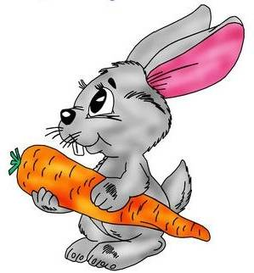
Цель: развивать пантомимические навыки.
Воспитатель читает, дети имитируют движения.
Был у зайки огород,
Ровненьких две грядки.
Там играл зимой в снежки,
Ну а летом — в, прятки.
А весною в огород
Зайка с радостью идет.
Но сначала всё вскопает
А потом всё разровняет
И пойдет сажать морковку.
Семена посеет ловко
Ямка — семя, ямка — семя,
И глядишь, на грядке вновь
Вырастут горох, морковь.
А как осень подойдет,
Урожай свой соберет.

Разыгрывание по ролям стихотворения «Кто как считает?»

Цель: развивать интонационную выразительность речи.
Используется театр картинок. Картинки-персонажи дети рисуют дома с родителями.
Дети делятся на две подгруппы: одна — зрители, другая — актеры, затем они меняются. Эту инсценировку можно показать на досуге родителям или детям других групп, а можно просто поиграть.

Петух: Я всех умней!
Ведущ! Кричал петух.
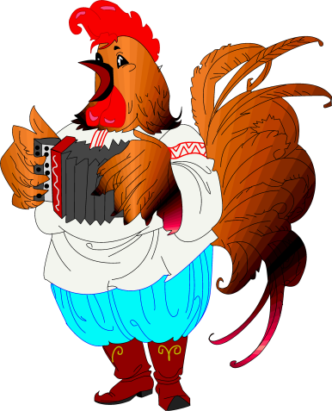
Петух: Умею я считать до двух!
Хорек: Подумаешь!
Ведущий: Ворчит хорек.
Хорек: А я могу до четырех!
Жук: Я — до шести!
Ведущий: Воскликнул жук.
Паук: Я — до восьми!
Ведущий: Шепнул паук.
Тут подползла сороконожка.
Сороконожка: Я, кажется, умней немножко
Жука и даже паука —
Считаю я до сорока.
Уж: Ах, ужас!
Ведущий: Ужаснулся.
Уж: Ведь я ж не глуп, но почему ж нет у меня ни рук, ни ног, а то и я считать бы смог!
Ученик: А у меня есть карандаш. Ему что хочешь, то задашь. Одной ногой умножит, сложит,все в мире сосчитать он может!

Игры на развитие слуха, звукоподражания, предметно-игровых действий,
формирование речи

Угадай по звуку
Цель: развивать слуховое внимание детей.

Приходит Петрушка и приносит разнообразные музыкальные инструменты (барабан, бубен, дудочку, погремушку и др.). Петрушка предлагает детям послушать, как звучит тот или иной инструмент. Затем он дает им задание: «Я буду за ширмой играть на разных инструментах, а вы внимательно слушайте и угадайте, на чем я играю». Петрушка за ширмой играет на инструментах, дети угадывают. Далее Петрушка предлагает поменяться с ними местами и уже угадавший ребенок загадывает детям загадку.

Зверята

Цель: формировать у детей навыки звукоподражания.

Воспитатель раздает детям шапочки зверей и говорит: «Я буду читать стихотворение о разных животных, а те дети, на ком надета такая шапочка, будут изображать, как эти животные разговаривают».

Все пушистые цыплятки, любопытные ребятки.
Мама спросит: «Где же вы?» Цыплята скажут: «Пи-пи-пи!»
Курочка-хохлатушка по двору гуляла, деток созывала:
«Ко-ко-ко, ко-ко-ко, не ходите далеко».

Ходит по двору петух, аж захватывает дух
Как увидит он зерно.
Закричит: «Ку-ка-ре-ку!»

Вышел котик погулять, решил цыпленка напугать.
Стал подкрадываться и мяукнул громко: «Мяу!»

Ловко прыгает лягушка, у ней толстенькое брюшко.
Выпученные глаза. Говорит она: «Ква-ква!»

Веселятся все игрушки (муз, В.. Витлина, ел, Е. Серовой)

Игра дает возможность детям освоить пляску кукол на столе.
Барабанят барабаны: Часть детей играет на барабане.
Тра-та-та, тра-та-та! Двое детей ведут по столу кукол Ваню и Таню.
Импровизируют танцевальные движения кукол.
Пляшут куклы Таня с Ваней, что за красота!
Танцевать пошли матрешки. Несколько детей ведут матрешек по столу.
Шире круг, шире круг. Вместе хлопнули в ладоши:
Часть детей хлопает в ладоши. Тук-тук-тук, тук-тук-тук! Танцуют с матрешками.
Забренчали погремушки: Часть детей ритмично звенит погремушками.
Динь-динь-динь, динь-динь-динь!
Веселятся все игрушки.
Дети ведут игрушки по столу.
Целый день, целый день. Игрушки пляшут.
Это действие позволяет каждому ребенку проявить свою активность, индивидуальность, творчество.

Уточка муз. Т. Попатенко, И. Лешкевич

Игра объединяет навыки кукловождения, полученные в предыдущих упражнениях, дает возможность применить три различных движения: покачивание игрушки из стороны в сторону, покачивание вперед, плавное скольжение.
Поутру, поутру,
Ребенок ведет игрушку по столу, покачивая ею из стороны в сторону.
Чуть заря , вышла уточка на пруд.
Останавливает игрушку, покачивает ею в ритме песни Кря-кря-кря! Поплыла по воде, Скользящее движение игрушкой по столу.
По волне... «Кря-кря-кря!» — Ребенок останавливает игрушку, покачивая ею вперед.
Раздалось в тишине. Продолжает скользящее движение.

Курочка муз. Т. Попатенко, И, Лешкевич

Игра помогает детям понять следующее: если одна игрушка «говорит», то другие должны замереть и внимательно слушать, чтобы зрители могли определить, какая из игрушек в данный момент «разговаривает».
Курочка, курочка. Дети плавным движением ведут по столу курочку ицыпляток.
Курочка Ряба по двору идет желтеньких, желтеньких, желтеньких цыпляток
за собой ведет.
Курочка с цыплятами останавливаются.
— Вы не убегайте далеко. Курочка поворачивается к цыпляткам и начинает «говорить», покачиваясь вперед в ритме песни.
Зернышки ищите, Ко-ко-ко! Ко-ко-ко!

Игра с пальчиками

Цель: приобщать детей к театрализованной деятельности; учить их сочета слова с движениями.
Ребенку надеваются на пальцы головки мальчиков и девочек.
Воспитатель берет руку ребенка, и играете его пальчиками, приговаривая:
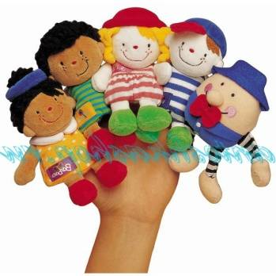
Пальчик-мальчик, Где ты был?
С этим братцем в лес ходил,
С этим братцем кашу ел,
С этим братцем песню пел.
Этот пальчик — дедушка,
Этот пальчик — бабушка,
Этот пальчик — папа,
Этот пальчик — мама,
Этот — наш малыш, Зовут его ... (называет имя ребенка).
Игры на формирование актерского мастерства,
обучение кукловождению
Гуси (муз, Е, Тиличеевой, ел, народные)

Гуси, гуси! Дети придерживают игрушку одной рукой.
Га-га-га! Наклоняют игрушку вперед и возвращают в исходное положение ритме песенки.
Пить хотите? Исходное положение.
Да, да, да! Покачивают игрушку.
Гуси, гуси, Исходное положение.
Вот вода. Га-га-га! Покачивают игрушку. Га-га-га!

Вначале ведущий поёт песню, затем дети начинают подпевать за гусей. В дальнейшем песня исполняется по ролям. Дети поют за гусей и в ритме песенки покачивают головой.

Игра на имитацию движений

Воспитатель обращается к детям:
— Вспомните, как ходят дети?
Маленькие ножки шагали по дорожке.
Большие ножки шагали по дорожке.
(Дети сначала идут маленькими шагами, затем большими гигантскими шагами.)

— Как ходит Старичок-Лесовичок?
— Как ходит принцесса?
— Как катится колобок?
— Как серый волк по лесу рыщет?
— Как заяц, прижав уши, убегает от него?

Зеркало

Цель: развивать монологическую речь.

Петрушка загадывает загадку:
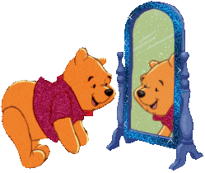
И сияет, и блестит, никому оно не льстит,
А любому правду скажет —
Все как есть ему покажет!
Что же это? (Зеркало.)

В группу (зал) вносят большое зеркало. Каждый из команды подходит к зеркалу, и, глядя в него, первый — хвалит себя, восхищается собой, второй рассказывает о том, что ему не
нравится в себе. Затем - то же самое проделывают члены другой команды.

Паровозики

Круговые движения плечами. Руки согнуты в локтях, пальцы собраны в кулачок. Непрерывное неторопливое круговое движение плечами вверх-назад — вниз-вперед. Локти от корпуса не отводятся. Амплитуда во всех направлениях должна быть максимальной. При отклонении плеч назад напряжение усиливается, локти сближаются, голова отклоняется назад. Упражнение выполняется несколько раз без остановки. Желательно,чтобы движение плеч начиналось вверх и назад, а не вперед т.е. расширяя, а не сужая грудную клетку.

Великаны и гномы

Положив руки на пояс, встать пяточками вместе, носочки, отведя в стороны.
Не спеша подняться на полупальцы, продолжая держать пятки вместе.
После короткой паузы опуститься на всю ступню, не перенося тяжесть на пятки.

Кузнечик

Девочка гуляла в саду и вдруг увидела большого зеленого кузнечика
Стала она к нему подкрадываться. Только протянула руки, чтобы прикрыть его ладошками, а он прыг — и вот уже стрекочет совсем в другом месте.
Выразительные движения: шею вытянуть вперед»
пристальный взгляд, туловище слегка наклонить вперед, ступать на пальцы.

Пантомимические этюды и упражнения
Давайте детям дома задания: понаблюдать, запомнить, повторить поведение людей и животных, бытовые предметы в простейших ситуациях. Лучше начать с предметов, потому что дети хорошо их зрительно помнят и для этого не требуется особых наблюдений.
Покажите, как
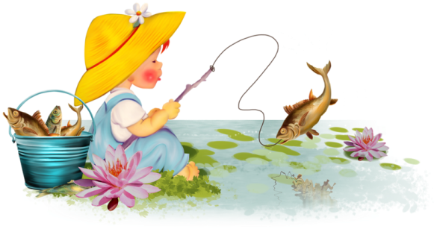
-вратарь ловит мяч;
-зоолог ловит бабочку;
-рыбак ловит большую рыбу;
-ребенок ловит муху.
Инсценированное стихотворение
Бегемот разинул рот: булки просит… (бегемот).
Воробей просил ворону вызвать волка к … (телефону).
Гриб растет среди дорожки – Голова на тонкой… (ножке).
Дятел жил в дупле пустом, дуб долбил, как… (долотом).
Жук упал, и встать не может. Ждет он, кто ему… (поможет).
Иней лег на ветки ели, иглы за ночь… (побелели).
Кто ловил мышей и крыс, кролик лист капустный… (грыз).
Мед в лесу медведь нашел,- мало меда, много… (пчел).
Панцирь носит черепаха, пголову от… (страха).
Роет землю серый крот – разоряет… (огород).
Таракан живет за печкой,- то-то теплое… (местечко).
Ученик учил уроки – у него в чернилах… (щеки).
Щеткой чищу я щенка, щекочу ему… (бока).
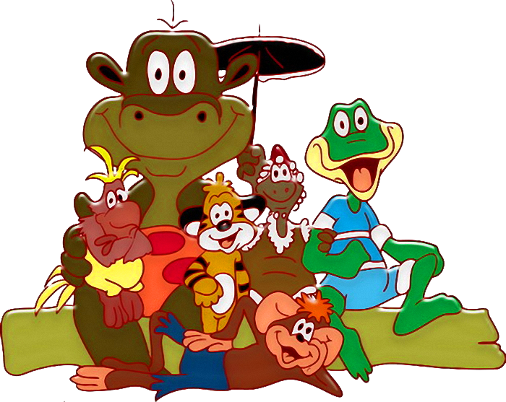
Эта кнопка и шнурок – Электрический … (звонок).

Упражнение: Опиши картинку
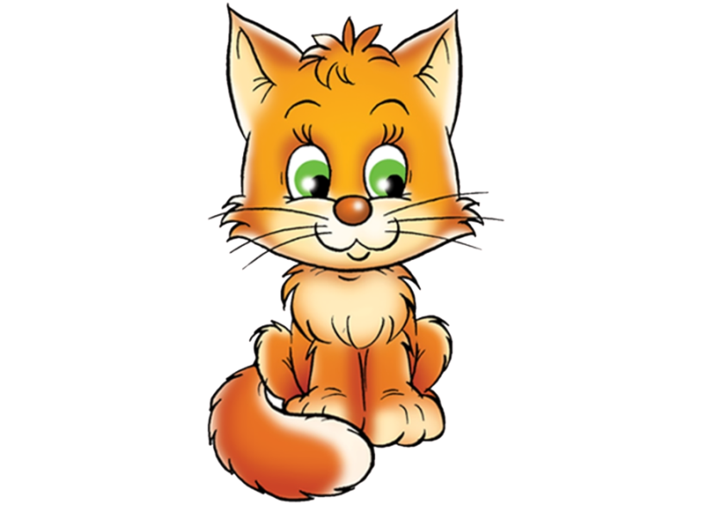
Показываем ребенку картинки с героями сказок или животными и просим ребенка рассказать, кого он видит, описать какой этот персонаж. Например: зайка - серый, мягкий и пушистый. Если у ребенка возникли трудности с описанием, помогите ему. Для детей постарше (4-5 лет) можно усложнить задание: пусть составят рассказ не отдельными словами, а целыми предложениями. Например: вот зайка. Он живет в лесу. Он серый и пушистый. Данное упражнение расширяет словарный запас ребенка и способствует развитию мышления.
Чистоговорки
Звуки М, П., Б
1. Ом-ом-ом-ом-мы построим новый дом.
2. Уп-уп-уп-уп — я готовлю папе суп.
3. Бы-бы-бы-бы в лесу растут грибы.
4. Мама Милу в ванне мыла.
5. Петя пилил пилой пень.
6. Любят бананы все обезьяны.
Звуки. Т, Д, Н
1. Та-та-та, та-та-та - хвост пушистый у кота.
2. Ду-ду-ду, ду-ду-ду — дети бегают в саду.
3. Но-но-но, но-но-но - в нашей комнате темно.
4. Собака Том сторожит дом.
5. Дарья дарит Дине дыни.
6. Няня нянчит Надю с Ниной.
Звуки. К, Г, Х, Й
1. Ко-ко-ко - кошка любит молоко.
2. Га-га-га у козы рога.
3. Ха-ха-ха - не поймать нам петуха.
4. Ой-ой-ой-зайке холодно зимой.
5. На горе гогочут гуси.
6. Хомячку на ухо села муха.
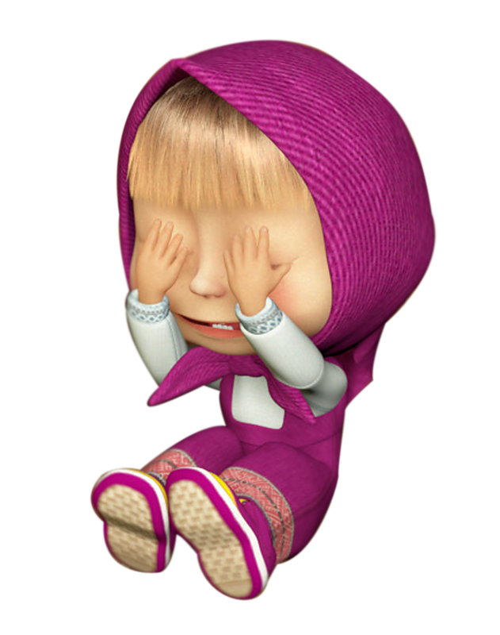
Звуки Ф, В
1. Аф-аф-аф - мы постовим в угол шкаф.
2. Ву-ву-ву - в лесу видели сову.
3. У Фани фуфайка, а у Феди туфли.
4. Наш Филат не бывает виноват.
Звук. С (сь).
1. У Сони сани с горки едут сами.
2. Сеня в лесу встретил лису.
3. У нас газ погас.
4. Су-су-су-су — тихо осенью в лесу.
5. Носит Сеня сено в Сени, спать на сене будет Сеня.
Звук З
1. Зу-зу-зу-зайку моем мы в тазу.
2. У Зины козлик в корзине.
3. Лиза купила Зине корзину в магазине.
4. У магазина пьют сок Зоя и Зина.
5. У Зины звонок звенит звонко.
6. У маленькой Зины зайка спит в корзине.
Звук Ц.
1. Цы-цы-цы - есть хотят птенцы.
2. Из колодца вода льется.
3. Не велика птица синица, да умница.
4. Цу-цу-цу — дали нам по огурцу.
5. Цыпленок пьет из блюдца воду.
6. Слава поставил цветы на подоконник.
7. Цы-цы-цы - мы помыли огурцы.
8. Нет конца у моего кольца.
Звук Ш.
1. Нашей Маше дали мало каши.
Звук. Ж
1. Жа-жа-жа убежали два ежа.
2. Жу-жу-жу - ежу кофточку вяжу.
3. Хорош пирожок, внутри творожок.
Звук Ч
1. Ча-ча-ча — сидит зайчик у врача.
2. Чу-чу-чу — врач идет к грачу.
3. Шубка овечки греет лучше печки.
4. У четырех черепах по четыре черепашонка.
Звук Щ.
1. Ща-ща-ща - Коля ходит без плаща.
2. Щи-щи-щи - ищем мы щавель на щи.
3. Для ухи нужны лещи, а щавель — на щи.
Звук Л (Ль)
1. Лу-лу-лу - наточил Толя пилу
2. Ли-ли-ли суп соленый, не соли!
3. Дед Данила делил дыню.
4. Пол мыла Лара, Лиля Ларе помогала.
Звук Р. (рь)
1. Говорила сорока сороке: я, как рыба, молчу на уроке.
2. Под кустом ореха норка. В норке проживает норка.
3. У меня на кармашке маки и ромашки.
Упражнения на смешанные звуки
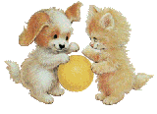
Стоит воз овса, возле воза овца.
Собака сидит на цепи.
Заглянет солнце и к нам в оконце.
На круше у Шура жил журавль.
Кошка спит, а мышку видит.
Ежик лежит под ёлкой.
Лёжа хлеба не добудешь.
Ученик учил уроки, у него в чернилах щеки.
Мальчик чистит лошадку щеткой.
Щенок играет с мячом.
Са-ша-ша - Соня моет малыша.
Ас-аш-аш — под сосной стоит шалаш.
Шесть мышат в шалаше шуршат.
Саша любит сушки, а Соня ватрушки.
Вымыли мышки миски для мишки.
Ча-ца-ца - стоит мальчик у крыльца.
Ца-ча-ча растет птенчик у грача.
У волчицы волчата, у курицы и цапли- цыплята.
Девочка пьет чай из чашки.
Ща-са-са - под кустом сидит лиса.
У гусыни усов ищи-не ищи- не сыщешь.
Щи да каша - пищи наша. Всякой вещи свое место.
Рыбу ловит рыболов.
Весь в реку ушел улов.
Вкусная халва, мастеру хвала.
Римма и Тима шли мимо тира.
Можно и самому придумать шутливые фразы, типа:
"да-да-да - в огороде лебеда",
"ду-ду-ду - растут яблоки в саду",
"ша-ша-ша - принесли домой ерша"
"ту-ту-ту - мы поедем в Воркуту"
"жа-жа-жа - есть иголки у ежа"
"чи-чи-чи - прилетели к нам грачи"
"жу-жу-жу - я на солнышке лежу" ... и так далее.


Последние новости
Подробнее
Подробнее

Сценарий инсценировки сказки «Репка»

Сказочник:
Есть в деревне поворот, рядом частный огород,
Двор и домик небольшой – здесь живет старик с семьей.
Были там и ты, и я – что же это за семья?
Чтобы вам не маяться, расскажем, кто чем занимается.
(появляется дед)
Сказочник:
Дед - хозяин и работник, он столяр, он и плотник.
Чтоб семью свою кормить, вздумал репку посадить.
Быстро он берет лопатку и копает репке грядку.
Дед (копает): У меня здоровье крепко - посажу сегодня репку.
Будет бабке, чем заняться, чем без дела прохлаждаться.
Да и внучка будет знать, как работать, а не спать.
(дед уходит, появляется бабка)
Сказочник:
Бабке же не хочется стараться – огородом заниматься!
Любит Бабка поболтать, да под деревом поспать.
Бабка:(жалуясь):
Ох, и жизнь моя плохая,
О другом мечтаю я : (мечтательно)
Чтоб была в дому прислуга, чтоб была душа-подруга,
Чтоб наряды были модны. (жалобно)
Никуда мои не годны! Что имею – ерунда! (вздыхает)
Мечтам не сбыться никогда!
(Бабка уходит, появляется Внучка)
Сказочник: А вот и внучка-модница – совсем не огородница!
Внучка:
Чем работать в огороде, лучше съездить на природу.
Там на солнце загореть, чтоб зимою не болеть.
Внучка уходит. Появляются Жучка с Кошкой.
Сказочник:
Но это еще не вся семья.
Есть еще Жучка с Кошкой –
Поглядим на них немножко.
Жучка:
Я – Жучка, хвост колечком, лежу я под крылечком.
Люблю лежать на грядке, люблю играть я в прятки.
Кошка:
Мы с подружкою вдвоем очень весело живем.
Вот погреюсь под окошком – и побегаем немножко.
(Жучка и Кошка лениво уходят).

Сказочник:
Все ленятся, кроме деда, сидят да ждут скорей обеда.
А от этого – не спорьте, не прибавится здоровья.
(появляется Мышка)
Сказочник:
Вдруг выходит мышка в спортивных штанишках.
Майка на теле, в лапках – гантели.
Мышка:
Раз и два, и три-четыре, лапки выше, лапки шире.
Хвост туда, и хвост сюда. Буду стройной я всегда.
Носик вправо, носик влево, буду смелой и умелой.
Я от кошки убегу, жучку вмиг перегоню.
Раз и два, и три-четыре. Стану всех сильнее в мире.
(Мышка делает зарядку)
Сказочник:
Бегает, прыгает, лапками дрыгает.
Ежедневно для порядка мышка делает зарядку.
Вот и вечер наступает, до утра все замирает.
Что ж, мы утра подождем и опять сюда придем.
Действие второе:
(Дед озадаченно смотрит на репку)
Сказочник:
Занимается рассвет, на крылечке дома Дед.
Видит репку в огороде и себе не верит вроде.
Встал он возле репки, репка выше кепки.
За ночь вымахала репка, ох и сладка, ох и крепка.
(Дед тянет репку)
Пошел дедка репку рвать, видит с ней не совладать.
Дед: Где ты, бабка, покажись, хватит спать, скорей проснись!
(выходит, потягиваясь, бабка)
Бабка (зевая):
Что тебе не спится, Дед?
Что, уже пришел обед?
Ну, иду, иду. Сейчас…
(Видит репку, хватается за голову) Ох, и репка удалась!

Сказочник: Бабка за дедку, дедка за репку!
(дед и бабка тянут репку)
Тянут потянут, вытянуть не могут.
Дед: Как тянуть, с какого боку?! Выйди, внучка на подмогу!
(Выходит заспанная внучка)
Внучка: С дискотеки я пришла, только спать я прилегла. (зевает)
Что сказать вы мне хотите? Что случилось? Объясните.
Дед: Не осилить нам вдвоем, может, справимся втроем?
(дед, бабка, внучка тянут репку)
Сказочник: Внучка за бабку, бабка за дедку, дедка за репку.
Тянут-потянут, вытянуть не могут.
Внучка: Ломит спину, ноют ручки, нет! Не справиться без Жучки.
(выбегает Жучка)
Жучка: Что за крик, а драки нет? Что опять задумал Дед?
Ух! Вот это репка! Засела в землю крепко!
(с энтузиазмом) Вырвать репку нужно, так возьмемся дружно!
(Дед, бабка, внучка и жучка тянут репку)
Внучка: Бабка нам помочь не может, жучка, скажем прямо, тоже.
Где подмогу нам искать? Видно, кошку надо звать!
(выбегает Кошка)
Кошка: Моя помощь здесь нужна? Что же делать я должна?
А, тянуть из грядки репку, но здоровьем я не крепка.
Постараюсь как смогу. Может быть, и помогу.
(Дед, бабка, внучка, жучка и кошка тянут репку)
Сказочник: Кошка за жучку, жучка за внучку, внучка за бабку, бабка за дедку, дедка за репку. Тянут потянут, вытянуть не могут.
Бабка: Мышку кликнуть бы во двор!
Кошка: Мышку звать, какой позор!
Дед: Не пришлось бы Мышку звать, чтобы репку доставать,
Если б вы умнее были, за здоровьем бы следили.
Были б крепче и сильней, с репкой б справились скорей!
Вы любили отдыхать, очень долго утром спать.
Вы не поливали грядки, вы не делали зарядки!
Чтобы репку нам сорвать, надо точно Мышку звать!
(выбегает Мышка, прыгает к турнику)
Сказочник: Тут из норки Мышка прыг, ухватилась за турник.
Мышка: Чем топтать без толку грядку, становитесь на зарядку,
Чтоб за дело браться, нужно сил набраться.
(звучит энергичная музыка, все делают зарядку)
Руки вверх, а лапки вниз, ну-ка, бабка, наклонись.
Ну-ка, внучка, успевай, да пониже приседай.
Жучка с кошкой, не зевайте, да за ними поспевайте.
Вам теперь понятно, что нужна зарядка?
Внучка: Ох, какая легкость в теле, прям сейчас бы полетела.
Мышка: Встали, выдохнуть, вдохнуть, а теперь пора тянуть!
(музыка замолкает. Все тянут репку)
Сказочник: Мышка за кошку, кошка за жучку, жучка за внучку, внучка за бабку, бабка за дедку, дедка за репку, тянут-потянут, вытянуть на могут.
(все выстраиваются в очередь)
Внучка: Вам понятно, что зарядка нужна не только для порядка?
Всем нужна и каждый день, но многим делать её лень.
Бабка: Нужно лень преодолеть, чтобы часто не болеть!

Сказочник: Значит – всем нужна зарядка!
Вы нас поняли, ребятки?
Дед: Повторите нам тогда, для чего она нужна?
Внучка: Я добавлю: для здоровья, для успеха.
Бабка: Для улыбок и для смеха.
Жучка: Это для души бальзам.
Вместе: Спорт всегда поможет нам!
Дед: Будете всегда здоровы и для подвигов готовы.
Ведущий: Ребята, вы видели, как герои сказки занялись зарядкой, стали сильными и вытащили репку. Поэтому мы желаем вам:
Чтобы щёки румянцем горели,
Чтобы вы никогда не болели.
Чтобы было здоровье в порядке
Утро всегда начинайте с зарядки.
И хотя у нас уже утро, но вы долго сидели без движения , поэтому предлагаем вам физкультминутку
А вести ее будет наша Мышка-спортсменка.
(звучит энергичная музыка, выходит Мышка, показывает упражнения, зрители повторяют)
Вы стоите на площадке, начинаете зарядку!
Руки вверх, подняли выше, опустили – четко дышим.
Раз, два, три, четыре, пять, повторяем все опять.
Упражнение второе: Руки вверх, ноги врозь,
Так давно уж повелось.
Три наклона сделай вниз, на четыре – поднимись.
Гибкость всем нужна на свете, будем наклоняться, дети!
Раз – направо, два – налево, все мы делаем умело.
Приседанья каждый день прогоняют сон и лень.
Приседай пониже – вырастишь повыше!
Раз, два, три, четыре - будешь сильным самым в мире.
В заключенье, в добрый час, пошагаем мы сейчас.
Раз, два, три, четыре, будем в дружбе жить и в мире.
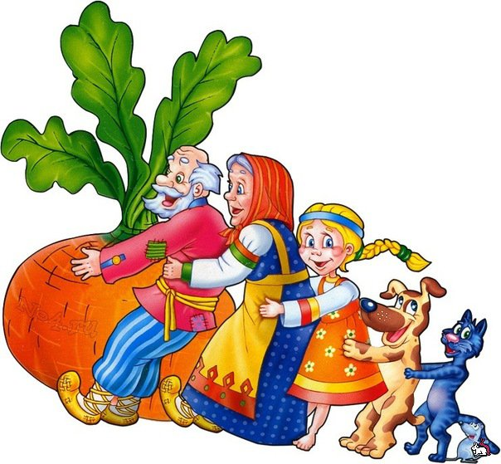

Сценарий сказки «Красная шапочка»

Действующие лица:
Рассказчик
Красная шапочка
Волк
Дровосек
Мама
Бабушка

1 СЦЕНА

На переднем плане несколько деревьев и домик слева и дремучий лес справа
Рассказчик: Жила-была одна маленькая девочка. Мама и бабушка ее любили без памяти. Как-то ко дню рождения бабушка подготовила внучке подарок – красивую красную шапочку. Девочке так понравилась обновка, что она всюду в ней ходила. Люди из деревни так прозвали ее – Красная Шапочка.
(Из домика выходит Мама с корзинкой).
Мама: Сходи-ка, Красная Шапочка, проведай бабушку. Отнеси ей пирожков и горшочек масла. Да узнай, дите мое, здорова ли она.
(Мама дает Красной Шапочке корзинку).
Красная шапочка: Хорошо, матушка.
(Красная Шапочка идет к лесу, собирая цветы по дороге.)
Мама машет дочке рукой и уходит в дом. Девочка подходит к лесу, а навстречу ей выходит Волк.
Волк: Куда направляешься, Красная Шапочка?
Красная шапочка: Иду к бабушке. Несу ей пирожки и горшочек масла.
Волк: А далеко живет твоя бабушка?
Красная шапочка: Нет, совсем недалеко. Вон там, за мельницей.
Волк: И я проведаю твою бабушку. Я пойду по этой тропинке, а ты ступай по той. Посмотрим, кто из нас первый придет.
Рассказчик: Сказал это Волк и побежал, что было духу, по самой короткой тропинке. А Красная Шапочка пошла в обход. Да и шла она, не торопясь, по пути останавливалась и рвала цветы.

Играет музыка. Волк прячется за деревьями. Красная шапочка медленно идет в противоположную сторону, собирая по дороге цветы, и наконец, скрывается за деревьями. Закрывается занавес.

2 СЦЕНА

Открывается занавес. Перед деревьями справа появляется домик Бабушки. Из-за деревьев слева выбегает Волк. Оглядываясь и тяжело дыша, стучится в дверь. Бабушка в очках и с чепчиком на голове выглядывает из окон.
Бабушка: Кто там?
Волк: (тоненьким голоском): Это я, Красная Шапочка. Я вас проведать пришла, пирожков принесла и горшочек масла.
Бабушка: Дерни за веревочку, дитя мое, дверь и откроется!
Волк дергает за веревочку и бросается в дом. Играет тревожная музыка. Бабушка вновь появляется в окне, но волк утаскивает ее обратно.
Рассказчик: Бросился Волк на бабушку и целиком проглотил ее. Очень уж он был голоден – три дня ничего не ел. Потом закрыл дверь и стал дожидаться Красную Шапочку.
Волк появляется в окне в очках и с чепчиком на голове. Кладет голову на лапы и засыпает, время от времени похрапывая. Из-за деревьев слева появляется Красная Шапочка с букетом цветов и идет к дому бабушки. Девочка стучится в дверь. Волк перестает храпеть.
Волк (подражая голосу Бабушки): Кто там?
Красная Шапочка: Это я, внучка ваша. Принесла вам пирожков и горшочек масла!
Волк: Дерни за веревочку, дитя мое, дверь и откроется.
Красная Шапочка дергает за веревочку, входит в дом, но тут же отступает назад, роняя цветы и лукошко. Волк выходит и начинает приближаться к ней. Девочка отступает.
Красная Шапочка: Бабушка, почему у вас такие большие руки?
Волк: Это чтобы покрепче обнять тебя, дитя мое.
Красная Шапочка: Бабушка, почему у вас такие большие уши?
Волк: Чтобы лучше слышать, дитя мое.
Красная Шапочка: Бабушка, почему у вас такие большие глаза?
Волк: Чтобы лучше видеть, дитя мое.
(Красная Шапочка отступает, Волк приближается).
Красная Шапочка: Бабушка, почему у вас такие большие зубы?
Волк: А это чтоб скорее съесть тебя, дитя мое!
Играет тревожная музыка. Волк бросается на Красную шапочку. В этот момент из-за деревьев выбегает дровосек с топором на плечах и бежит к волку. Волк - в лес. Дровосек за ним.
(Через минуту из-за деревьев выходит дровосек, а за ними бабушка).
Дровосек: Распорол я волку брюху, и ему пришел конец! А вот ваша бабушка – целая и невредимая.
(Красная шапочка бросается к Бабушке и крепко обнимает ее).
Занавес закрывается. Актеры кланяются зрителям.

Театрализованная постановка сказки

«Колосок»

(Раздаётся крик петушка, начинает всходить солнышко)
(раздаётся весёлый смех, выбегают с веником мышата. Играют в футбол мячиком, мяч закатывается за печку, мышат пытаются его достать и выметают оттуда паучка ,музыка быстрая под балалайку)
Паучок:
-Эй эй. Поосторожнее прошу, это что ещё за шуточки такие, вы зачем меня из-за печки вымели
Верть:
-Ой, Круть, это кто?
Круть:
-Ой, Верть. Наверное таракан.
Паучок:
-попрошу не оскорблять и если вам действительно интересно, то я ваш запечный паучок Пал Палыч
Мышата берутся за руки, бегают вокруг паучка, поют песню-дразнилку:
Паучок, Паучок
Паучок старичок,
Он за печкой поселился,
Паутиной подавился!
Хи-хи-хи
Паучок:
-Ну что за неугомонные дети, всё бы вам дразниться да бездельничать, лучше бы Пете- петушку помогли управиться в доме,
-Только не я
-Только не я
(убегают, пиная мячик ногами)
Заходит важный работящий петушок, поёт песенку
Петушок:
-Здравствуй, Пал Палыч, моё почтение.
Паучок:
–Что Петя, совсем разболтались наши озорники-мышата. Всю работу сам делаешь, не пора ли нам их проучить? Да к труду их приучить.
Петушок:
Кукареку, ко-ко-ко
Очень будет нелегко
Что же сделать, вот вопрос?
Паучок:
-Расслабляться несерьёзно,
Нужно план с тобой принять
Как мышей нам воспитать
Забегают мышата чехардой, задевают стул, он переворачивается
Петушок качает головой
Петушок:
Кукареку. Ко-ко-ко
Очень будет нелегко.
Паучок:
-Не расстраивайся, Петя! Моя бабушка была самая мудрая паучиха на свете. И у неё очень мудрый внук – я конечно! Знаю я как помочь твоему горю.
Есть у меня за печкой колосок (шепчет петушку на ухо)
Забегают мышата, видят колосок, радуются
Какой классный колосок, Петя, давай скорее его съедим
Петушок:
-Конечно, съедим. Но не просто так,
Куд- куда кукареку
Я блинов вам испеку
Мыши:
-Ура!!
У нас будет много- много блинчиков, давай же, Петя поскорее, а то очень уж кушать хочется.
Берутся за руки, поют:
Ой блины, блины, блины,
Вы, блиночки мои
Петушок:
Но, Круть, Верть,
Чтобы блинчиков поесть, нужно зёрнышки в муку перемолоть!
-Только не я!
-Только не я!
Петушок качает головой, берёт колосок и уходит, мышата тоже убегают, остаётся паучок, садится возле печки, начинает прясть паутину
Паучок:
-Да, уж, придётся нашему Пете самому зерно на мельницу нести, да в муку перемолоть.
Поёт песню:
Заходит петушок с мешком муки, бросает его на пол, утирает пот,
В окошко заглядывают мышата:
Петя, братец , очень кушать хочется, когда наши блины поспеют?
Петушок:
-Чтобы блинчики испечь, нужно тесто замесить, Кто мне поможет?
-только не я!
-Только не я!
Петушок опять покачал головой, одел фартук, и, начал замешивать тесто:
Поёт песню:
Забегают мышата, ловят друг друга совком, паук попадает вместо одного из мышат, они хохочут, видят Петю:
Петя, ты поторопись
У нас голодная вся жизнь
Некогда нам долго ждать
Надо нам с мячом играть!
Петушок:
-Круть, я тесто замесил
А ты бы печку растопил
Верть на сковородочке
Испёк бы нам блиночечков
-Только не я
-только не я
(Паук выбирается из сетей)
Паучок:
-Работящая семья!
Мыши убегают.
Паук топит печку, а Петя печёт блины
(поют песню)
К концу песни на столе ставится самовар, и тарелка с блинами
Петушок:
-Ну, что Пал Палыч, прошу вас к столу
Отведай ароматных, да румяных блиночков!
Забегают мышата с ложками, усаживаются за стол, а петушок им:
-а кто колосок нашёл?
-Ты (громко)
-А кто его на мельницу снёс?
-Тоже ты! (тише)
-А муки намолол, тесто замесил, печку растопил, блинов напёк?
-Ты, ты, всё ты (тихо)
Петушок:Как потопаешь, так и полопаешь..
Мышата встают и молча уходят и тут же выскакивают с вениками и танцуя подметают пол-петушок и паучок радуются и обнимаются..После танца петушок встаёт между мышатами с блюдом с блинами и говорит:
-По работе и награда!!!!!!
В заключении танец всех героев под русско-народную музыку
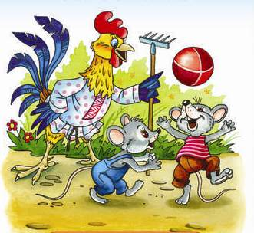

Сценка ко дню космонавтики для детского сада (12 апреля)

Всем известно, что 12 апреля весь мир отмечает день космонавтики. Потому что именно в этот день более пятидесяти лет назад советский космонавт Юрий Гагарин совершил первый в истории полет. Известно-то известно, но мало кто сейчас этим всем интересуется. И поэтому чтобы рассказать детям про день космонавтики, а заодно и заинтересовать их звездами и космосом мы придумали сценку для детского сада именно ко дню космонавтики. В сценки принимает участие любимая всеми Маша, ее друг медведь и звездочет. Детям будет очень интересно послушать машины рассказы, узнать правду про звезды от самого звездочета и получить от него приятный сюрприз. А какой, вы узнаете, когда ознакомитесь со сценкой полностью.
На сцену выходит медведь и держит в руках игрушечный самолет. А за медведем выходит Маша и едва успевает за ним, задыхаясь от бега, спрашивает.
Маша:
Мишка, а мишка, а что это у тебя в руке? Самолет что ли?
Медведь останавливается, смотрит на самолет и кивает головой.
Маша:
Мишка, а мишка, а зачем тебе самолет? Ты что, думаешь, что улетишь на нем? Вот чудак, он же тебя не поднимет. Да и вообще медведям нельзя летать на самолетах!
Медведь одной рукой хватается за голову, демонстрируя, что устал от Машиных вопросов. Потом берет Машу за руку и подводит к стене, на которой весит стенгазета ко дню космонавтики. И показывает на эту стенгазету.
Маша удивленно:
Ого, это сегодня что ли день космонавтики?
Медведь одобрительно кивает.
Маша:
Вот здорово! Мишка, а мишка, а расскажи мне про космос, что это такое? А про звезды расскажешь? Они такие большие и такие яркие. А про другие планеты расскажешь? Там есть кто живой? Мишка, а мишка, живут на других планетах?

Медведь опять хватается за голову, берет Машу за руку и сажает с собой рядом на стул. Потом показывает на сцену. А на сцену выходит звездочет.
Маша:
Что, настоящий звездочет? И он нам все расскажет?
Медведь прикладывает указательный палец к губам Маши, показывая ей, чтобы она вела себя тихо и не разговаривала.
Маша шепотом:
Все, поняла. Звездочетам нельзя мешать, они же это, ну как их там. О, вспомнила, звезданутые!
Медведь сердито смотрит на Машу, и та виновато начинает смотреть на звездочета.
Звездочет:
Ну, здравствуйте дети, и ты Маша здравствуй. Вот ты Маша много говоришь и часто не по делу, а знаешь ли ты что-нибудь про звезды?
Маша:
Кто, я?! Э, ну это, звезды они ведь большие и это, яркие?
Звездочет:
Правильно, звезды яркие и большие. А знаешь ли ты какие-нибудь созвездия?
Маша:
Созвездия? Это что, как семья что ли?
Звездочет:
Можно сказать и так, как семья. Все звезды образуют созвездия. И самое известное созвездие это большая медведица!
Маша хихикая:
Мишка, а мишка, слышишь, бо-ль-ша-я медведица. Родственница получается!
Звездочет:
Также есть и малая медведица.
Маша:
Мишка, слышь, и малая медведица есть. А скажите, звездочет, а большой и малой Маши нет случайно среди звезд?
Звездочет:
Не, таких созвездий нет. Но сейчас любой желающий может купить себе звезду. И для этого надо просто заплатить определенную сумму денег и получить сертификат на свою звезду.
Маша:
Вот здорово! Мишка, а давай купим звезду и полетим на нее! Вот будет здорово!
Звездочет:
Купить звезду можно, а вот полететь на нее не получится. Потому что на звездах нет жизни.
Маша:
Нет жизни? И зачем тогда надо покупать такую звезду?
Звездочет:
В подарок кому-нибудь, или так просто для получения сертификата.
Маша:
Странные люди какие-то. Покупают звезды, а жить там не могут. Ну да ладно.
Звездочет:
А знаешь ли ты Маша, что в космосе есть целая станция и там живут люди.
Маша:
Прямо в космосе? И почему они не подают на землю?

Звездочет:
Потому что станция летает вокруг земли и является е искусственным спутником
Маша:
А как же там люди живут, где же они еду берут?

Звездочет:
А еду, они берут из специальных тюбиков, которые им привозят воздушные грузовые корабли.
Маша:
Прямо так и корабли? Корабли ведь плавают, а не летаю.
Звездочет:
Эх, Маша, Маша. Сколько же ты еще не знаешь. Тебе еще так много предстоит узнать. А начать это можно прямо сейчас. Хочешь?
Маша:
Хочу, хочу! Только как?
Звездочет:
А вот как. Я подарю тебе интересные и познавательные папки передвижки про космос. И когда ты их прочитаешь, то узнаешь много нового и интересного.
Маша:
Вот это здорово! Теперь я буду знать все, все про звезды и про полеты.
Звездочет:
Конечно, будешь знать. Вот я дарю тебе и всему вашему детскому саду такие папки передвижки: про звезды, про планеты и про луну.
Маша:
Спасибо, я обязательно все прочитаю и все запомню. А еще я не всю жизни запомню, что 12 апреля это день космонавтики.
Звездочет:
Ну, вот и хорошо. И вы дети то же все прочитайте и запомните. А я прейду к вам через год в гости, и вы мне уже будете рассказывать и про звезды и про планеты. Договорились? Тогда до свидания, до встречи!

